

**Алматы облысы Ескелді ауданы Қарабұлақ ауылының шекарасын өзгерту туралы**

Алматы облысы Ескелді аудандық мәслихатының 2019 жылғы 14 мамырдағы № 49-297 шешімі және Алматы облысы Ескелді ауданы әкімдігінің 2019 жылғы 14 мамырдағы № 135 қаулысы. Алматы облысы Әділет департаментінде 2019 жылы 16 мамырда № 5134 болып тіркелді

      2003 жылғы 20 маусымдағы Қазақстан Республикасының Жер кодексінің 108-бабының 5-тармағына, "Қазақстан Республикасының әкімшілік-аумақтық құрылысы туралы" 1993 жылғы 8 желтоқсандағы Қазақстан Республикасының Заңының 5, 12-баптарына сәйкес, басқару органдарының пікірін ескере отырып Ескелді ауданының мәслихаты ШЕШІМ ЕТЕДІ және Ескелді ауданының әкімдігі ҚАУЛЫ ЕТЕДІ:

      1. Қоса беріліп отырған схемалық картасына сәйкес Алматы облысы Ескелді ауданы Қарабұлақ ауылының шекарасының аумағы 1,852 гектарға кеңейтіліп, Қарабұлақ ауылының жаңа шекарасы жалпы көлемі 1039,852 гектар болып өзгертілсін.

      2. Осы бірлескен аудандық мәслихатының шешімі мен аудан әкімдігінің қаулысының орындалуына бақылау жасау аудан әкімінің орынбасары Е. Ахметовке жүктелсін.

      3. Осы бірлескен аудандық мәслихатының шешімі мен аудан әкімдігінің қаулысы әділет органдарында мемлекеттік тіркеуден өткен күннен бастап күшіне енеді және алғашқы ресми жарияланған күннен кейін күнтізбелік он күн өткен соң қолданысқа енгізіледі.

|  |  |
| --- | --- |
| *Аудандық мәслихат сессиясының төрағасы* | *С. Жолдыбаев* |
| *Аудандық мәслихат хатшысы* | *К. Алпысбаев* |
| *Аудан әкімі* | *Б. Тәнекенов* |

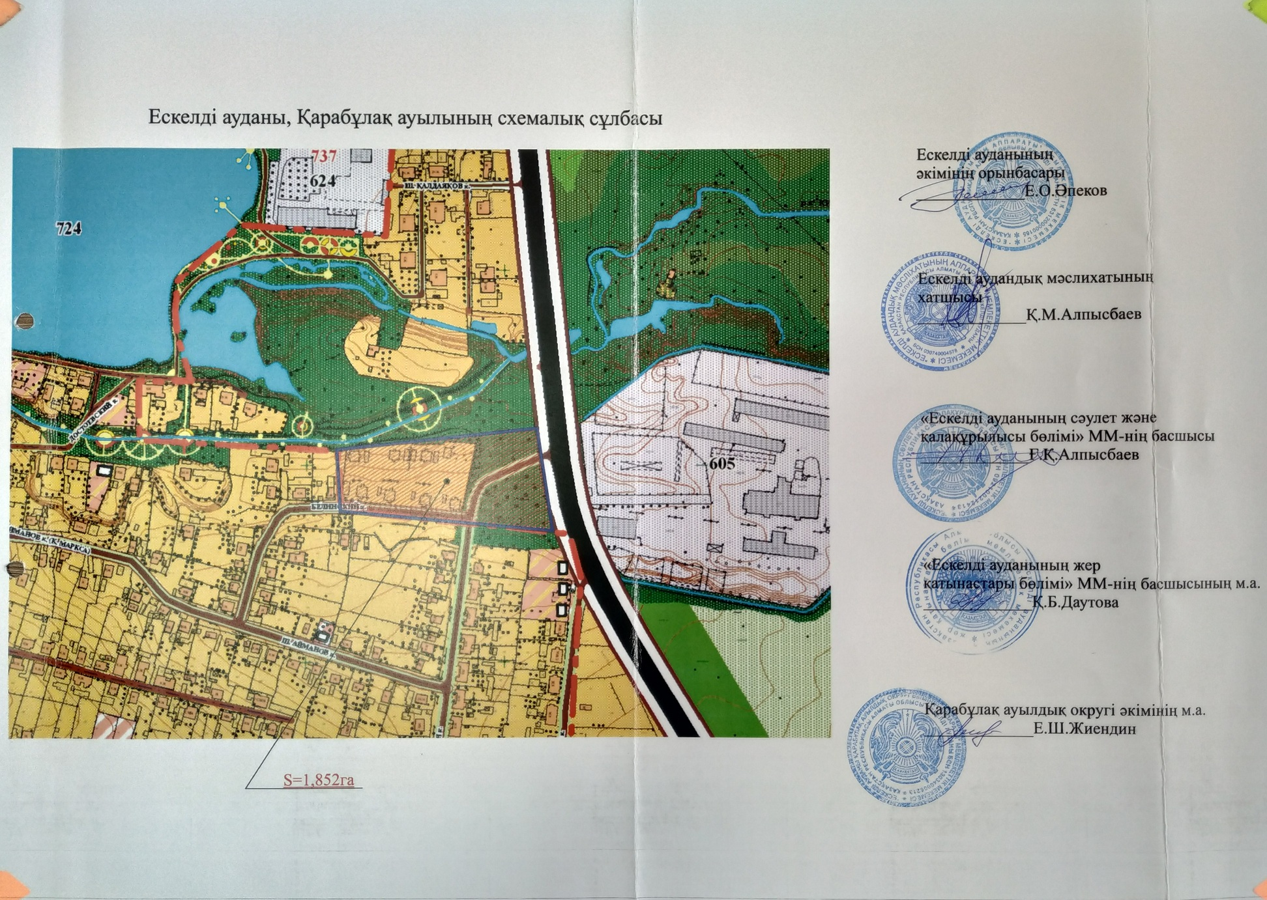

© 2012. Қазақстан Республикасы Әділет министрлігінің «Қазақстан Республикасының Заңнама және құқықтық ақпарат институты» ШЖҚ РМК